ЦВЕТОЧНЫЙ ШАР ИЗ ЦВЕТНОЙ БУМАГИ

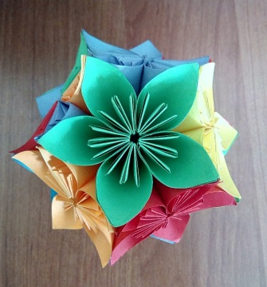
Кусудамы или шары счастья — это один из разделов в искусстве оригами, которое так или иначе пытаются освоить все начинающие оригамисты. Сегодня я расскажу, как сложить красивый и довольно простой в сборке кусудаму.

Для создания поделки нам понадобятся:
- цветная бумага разных цветов;
- ножницы;
- линейка;
- карандаш;
- клей.

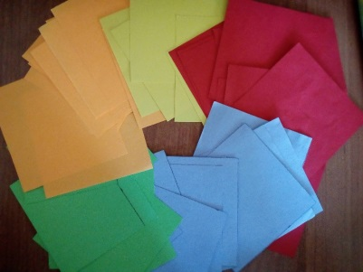
Способ изготовления:
1. Нарезаем 60 квадратов из цветной бумаги, размер грани квадрата составляет 7х7 см или берем готовые квадратные листы для заметок.

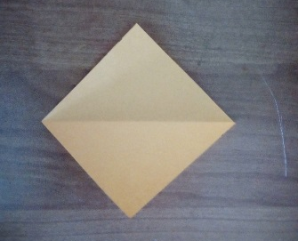
2. Начнем с создания одного модуля. Складываем квадрат по диагонали.

3. Две вершины треугольника складываем, как показано на рисунке.
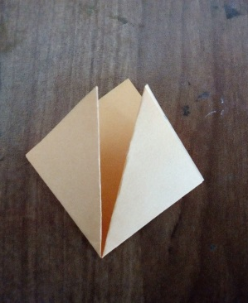

4. Раскрываем «карманы».
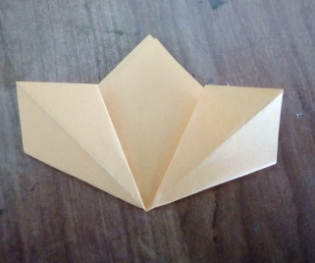
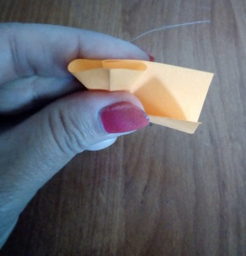

5. Складываем уголки ромба назад, как показано на фотографиях.

6. Сворачиваем деталь конусом и аккуратно склеиваем клеем ПВА или клей –карандашом.
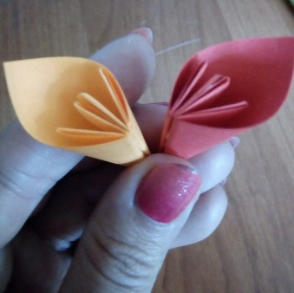
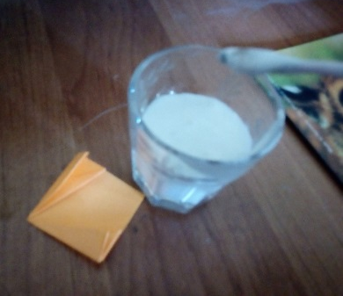

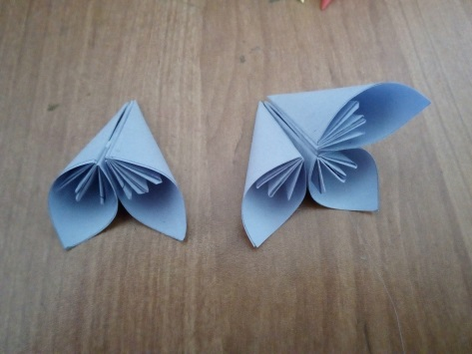
7. Один цветок будет состоять из 5-ти модулей.

8. Делаем остальные модули, можно комбинировать разные цвета бумаги.
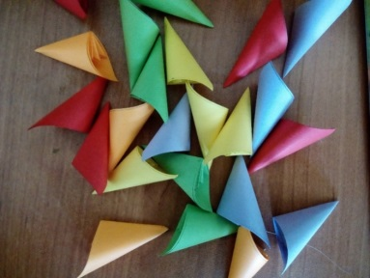

9. Склеиваем лепестки.
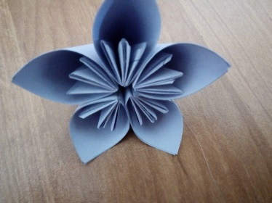

10. Делаем остальные цветочки. Нам нужно будет склеить 11 или 12 штук таких цветочков.
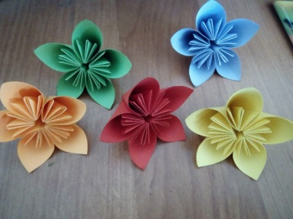
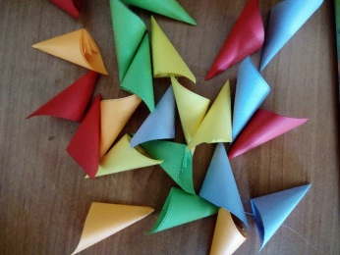

12. Теперь, когда все детали готовы, склеиваем цветочки между собой.
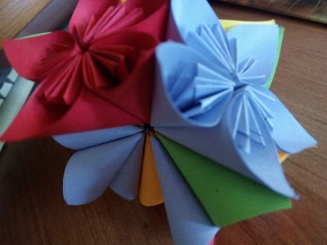

Цветочный шар готов!
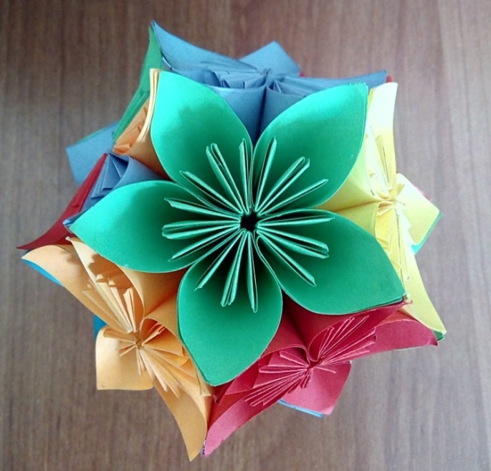

Такой цветочный шар можно повесить на новогоднюю елочку.

